***Тема:***Буду я природі другом. Л. Костенко

***«Перекинута шпаківня»***

***Мета:******вчити*** *виразно читати віршовані тексти;*

***розуміти*** *зміст прочитаного;*

***збагачувати*** *словниковий запас дітей;*

***розвивати:***

*уміння швидко орієнтуватися в тексті;*

*образне мовлення,*

*вміння формувати оцінні судження,*

*уміння робити висновки,*

*потребу в читанні та здобутті нових знань;*

*розширювати відомості про творчість*

*Л.Костенко;*

***виховувати:***

*інтерес до навчання,*

*вміння співчувати,*

*дбайливе ставлення до природи.*

**Обладнання:**

план уроку (основні етапи уроку);

картки для роботи в групах;

шпаківня;

ілюстрації;

таблиця за методом РАФТ.

**Хід уроку**

**ОРГАНІЗАЦІЙНИЙ МОМЕНТ**

***Привітання та емоційний настрій на роботу.***

Весняне сонечко хай освітить вам шлях до нових знань,

допоможе зробити наш урок теплим і повчальним.

**МОВЛЕННЄВА РОЗМИНКА**

***-Розчитування за складовою таблицею.***

***-Робота над скоромовкою.***

Сів шпак на шпаківню,

Заспівав шпак півню:

—Ти не вмієш так, як я,

Так, як ти, не вмію я.

***-Робота над прислів'ям.***

—Прочитайте прислів’я, поясніть його зміст.

Е аао тшк а нм кмшк

  Д бгт пао,тм еа оао

(Де багато пташок, там нема комашок.)

**Очікування**

Що ми очікуємо дізнатися, та чому навчитися на сьогоднішньому уроці?

**Я буду вчитись**…(виразно читати, міркувати, робити висновки, …)

**Я дізнаюсь** … (отримую нову інформацію,……)

**Побудова «Асоціативного куща» до слова ВЕСНА**

 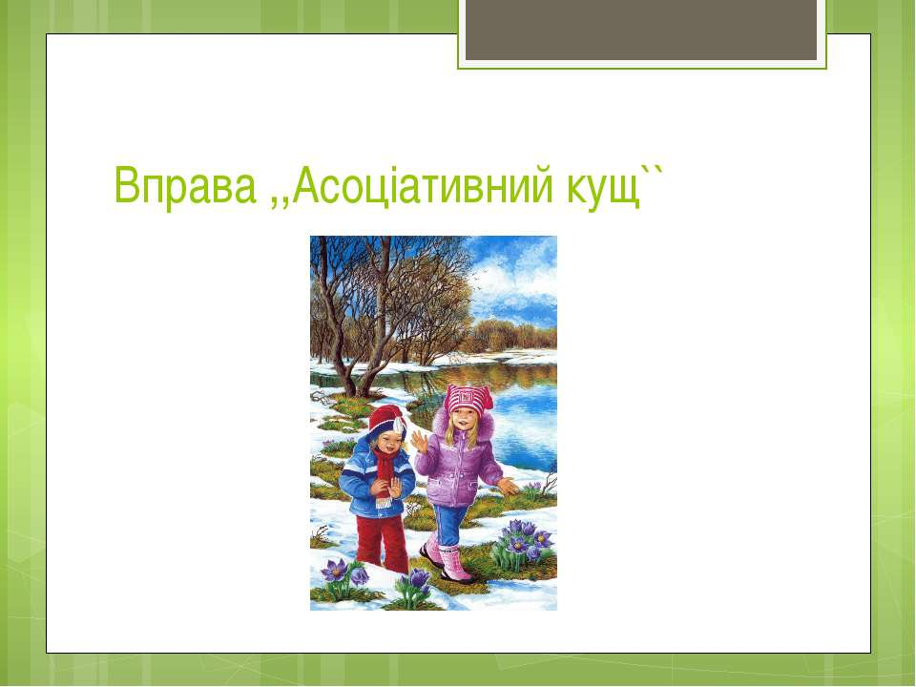

-Що ви уявляєте, коли я назвала це слово?

**МОТИВАЦІЯ НАВЧАЛЬНОЇ ДІЯЛЬНОСТІ.**

ПОВІДОМЛЕННЯ ТЕМИ І МЕТИ УРОКУ

**Передбачення :**

-Розгляньте ілюстрації й поміркуйте:  ***про що можемо ми сьогодні читати***?  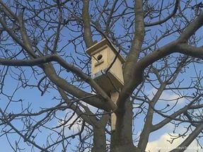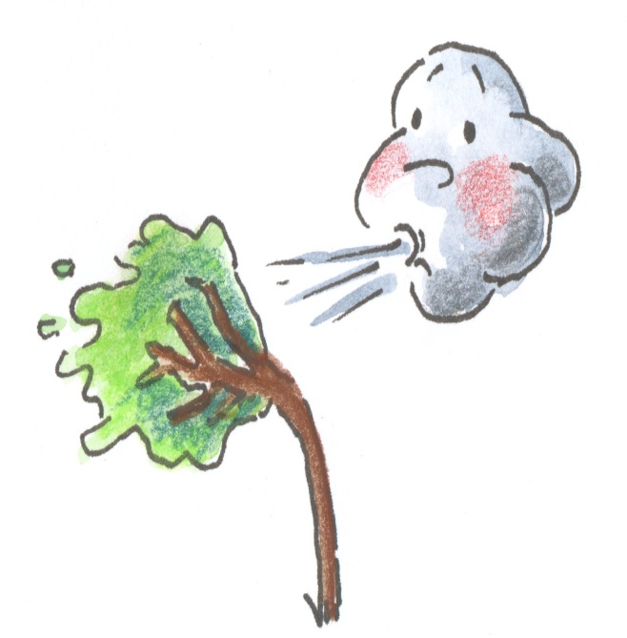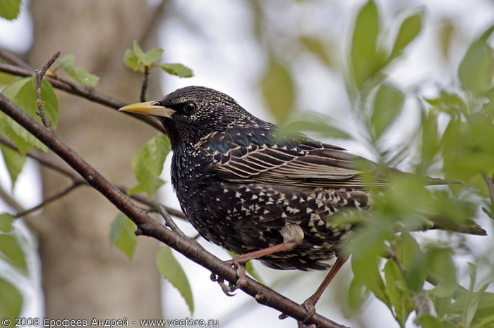

-Визначте головну думку кожної ілюстрації одним словом ….

(плаче, вітер, шпак, шпаківня , або дерево)

-Тож тема нашого уроку літературного читання: **«**Буду я природі другом. Ліна Костенко «Перекинута шпаківня»

**Відгадайте загадку:**

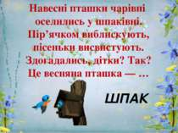

—Що ви знаєте про цю пташку?

—Який вона має вигляд? (Демонстрування зображення шпака.)

—Яку користь приносить?

***Фізкультхвилинка***

**СПРИЙМАННЯ Й УСВІДОМЛЕННЯ НОВОГО МАТЕРІАЛУ. ОПРАЦЮВАННЯ ВІРША ЛІНИ КОСТЕНКО «ПЕРЕКИНУТА ШПАКІВНЯ»**

***Доповідь учня:***

**Ліна Василівна Костенко** народилася 19 березня 1930р. у м. Ржищеві на Київщині в родині вчителів.1936р. родина переїхала до Києва, де Ліна закінчила школу на Куренівці. Ще школяркою почала відвідувати літературну студію при журналі «Дніпро», який редагував Андрій Малишко.15 років Ліну Костенко не визнавали як поета.

У 1946 році опубліковані перші вірші Ліни Костенко. Дівчина поступила

в Київський педагогічний інститут ім. М.Горького, але залишила його і поїхала навчатися в Московський літературний інститут ім. М. Горького, який закінчила 1956р. А вже наступного року вийшла перша книжка її поезій «Проміння землі»

Через сміливі погляди Ліни Костенко, багато її віршів зовсім зникли з видання. Але поетеса невпинно працювала»

в шухлядку» Тільки через багато років світ оцінив талант Ліни Костенко. За роман у віршах «Марія Чурай» поетеса отримала Державну премію України ім. Т.Г.Шевченка.

- Згадайте, які твори Ліни Костенко ви вже читали?

- Що об’єднує ці твори?

- Як ви вважаєте, яка людина здатна писати такі вірші?

**Робота над заголовком**

***Гра «Мікрофон»***

—Чому шпаківня може бути перекинута?

За яких обставин? (учні міркують і висувають свої припущення)

Перевіремо свої відчуття…

***ВИРАЗНЕ ЧИТАННЯ вірша вчителем***

-Яка біда трапилася?

-Чи сподобався вам вірш?

-Які почуття він у вас викликав?

**Словникова робота**

Чорногривий денцем борсаються безпорадні півторадні порушили

***Читання слів вірша*** **«луною»** за вчителем;

**«ланцюжком» ;**

**«диктор»** - читати періодично відриваючи очі.

***Робота в групах***

1 група Розташувати події по порядку 2 група Відновити рядки вірша

*Докори батька. * Що її порушили вітри?!

*Страхи пташенят. * Плаче шпак уранці після зливи,

*Безсердечний вітер. * Як же , хлопці , хатку ви прибили,

*Плач шпака. * Де шумлять на греблі явори…

- Спробуємо заповнити таблицю **(метод РАФТ)** і глибше зрозуміти

мету написання цього вірша

орієнтовне заповнення таблиці

|  |  |  |  |
| --- | --- | --- | --- |
| **Роль** | **Аудіторія** | **Форма** | **Тема** |
| Шпак | шпаченята | монолог | вибачення ,що трапилась трагедія |
|  | діти | наказ | слідкувати за якістю виготовлених шпаківень, та їх кріплення |
|  | явір | діалог | про можливість захистити шпаченят під час сильного вітру, зливи |
| Шпаченята | шпак | вірш | благання врятувати їм життя |
|  | діти | монолог | робити шпаківні такі, щоб їм маленьким , було в них затишно … |
| Явір | діти | діалог | проте, чи думали вони, коли виготовляли шпаківню, що від надійності її залежить життя пташенят… |
| Автор | шпак | вірш | щоб не залишали їх самісіньких на довго,про надійніший догляд за малюками… |
|  | дітей | лист | про необхідність допомоги пташкам |
| Шпаківня | дітей | наказ | Інструкцію по виготовленню міцної шпаківні, та її кріпленні |

***Мовчазне читання вірша «Ти мені – я тобі»*** робота в парах

**Самоперевірка «Так чи ні?»**

* Вірш «Перекинута шпаківня» написала Л. Українка?
* В шпаківні знаходилися синички?
* Із шпаченятами сталася біда тому, що їм було спекотно?

**Рефлексія**

**-** Давайте дізнаємося, чи справдилися ваші очікування?

Свою відповідь починайте словами:

Я дізнався на уроці…

Я навчився на уроці…

Я зрозумів на уроці і донесу своїм батькам і друзям…

**Домашнє завдання**

Опрацювати вірш, підібрати загадки, прислів’я про пташок, цікаві замітки.

Намалювати малюнок до вірша,